Temat działania | Opis działania | Miejsce działania | Termin, godz. wydarzenia | Sposób rekrutacji
Poszukiwani na  rynku pracy | Grupowa informacja zawodowa nt. aktualnej sytuacji na rynku pracy w tym najbardziej oczekiwanych cech, predyspozycji, kwalifikacji kandydatów do pracy. | PUP w Wadowicach filia w Andrychowie  ul. Starowiejska 22b, Andrychów  PUP w Wadowicach  ul. Mickiewicza 27, Wadowice | 16.10.2017 r.  godz. 09.00 – 11.00  16.10.2017 r.  godz. 12.00 – 14.00 | Osobiście lub telefonicznie u swojego doradcy klienta
Odkryj swoje kompetencje i talenty – Dzień Otwarty z Doradcą Zawodowym | Indywidualne spotkania z doradcą zawodowym mające na celu odkrycie posiadanych kompetencji i talentów, które klient może wykorzystać na rynku pracy. | PUP w Wadowicach  ul. Mickiewicza 27, Wadowice | 17.10. 2017 r.  godz. 08.00 -14.00 | Osobiście lub telefonicznie u swojego doradcy klienta
Kopalnia wiedzy o sobie- czyli jak wydobyć, rozwinąć i wykorzystać swoje talenty i kompetencje | Grupowa porada zawodowa skierowana do osób, które chcą zwiększyć samoświadomość swoich kompetencji, talentów oraz uzyskać wiedze w jaki sposób wykorzystać swój potencjał na rynku pracy | PUP w Wadowicach filia w Andrychowie  ul. Starowiejska 22b, Andrychów | 18.10.2017 r.  godz. 09.00 – 12.00 | Osobiście lub telefonicznie u swojego doradcy klienta
Planowanie kariery zawodowej w oparciu o bilans kompetencji | Grupowa porada zawodowa skierowana do osób, które chcą zdobyć umiejętność zaplanowania własnej ścieżki zawodowej i wykorzystania swoich kompetencji i talentów w przyszłej pracy. | PUP w Wadowicach  ul. Mickiewicza 27, Wadowice | 18.10.2017 r.  godz. 09.00 – 13.00 | Osobiście lub telefonicznie u swojego doradcy klienta
Krajowy Fundusz Szkoleniowy – możliwość rozwoju kompetencji i talentów pracowników | Dzień Otwarty ze Specjalistą ds. Rozwoju Zawodowego skierowany do pracodawców, którzy chcą rozwijać kompetencje i talenty swoich pracowników. | PUP w Wadowicach  ul. Mickiewicza 27, Wadowice | 19.10.2017 r.  godz. 08.00 – 14.00 | Nie wymaga rejestracji
Usługi i instrumenty rynku pracy | Grupowa informacja zawodowa nt. oferowanego przez Urząd Pracy form wsparcia. | Wadowicach filia w Andrychowie  ul. Starowiejska 22b, Andrychów | 19.10.2017 r.  godz. 09.00 – 11.00 | Osobiście lub telefonicznie u swojego doradcy klienta
Rozwiń skrzydła czyli możliwości rozwoju zawodowego | Grupowa informacja zawodowa nt. możliwości podnoszenia oraz uzupełnienia kwalifikacji zawodowych. | PUP w Wadowicach filia w Andrychowie  ul. Starowiejska 22b, Andrychów  PUP w Wadowicach  ul. Mickiewicza 27, Wadowice | 20.10.2017 r.  godz. 09.00 – 11.00  20.10.2017 r.  godz. 12.00 – 14.00 | Osobiście lub telefonicznie u swojego doradcy klienta

Ponadto 17.10.2017 r. o godz. 08.00 zapraszamy słuchaczy Twojego Radia Andrychów do wysłuchania audycji pn. „Talenty, kompetencje – kariera zawodowa”. Pracownicy PUP w Wadowicach przybliżą Państwu tematykę związaną z rolą kompetencji zawodowych w poszukiwaniu pracy.

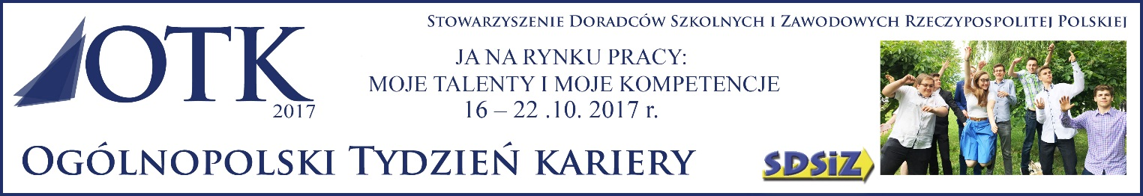
SERDECZNIE ZAPRASZAMY DO WZIĘCIA UDZIAŁU W ORGANIZOWNYCH WYDARZENIACH

